様式第25号（第21条関係）
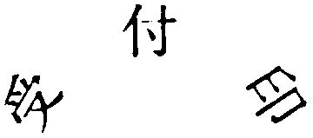

村税の抵当権に代位する旨の申出書
年 月 日
村長 殿
住(居)所（所在地）
氏名（名称） ㊞
下記の財産上にある村税の抵当権について、地方税法第20条の6第2項の規定により代位権の行使を申し出でます。
義務者  特別徴収  納税者 | 住(居)所(所在地)
義務者  特別徴収  納税者 | 氏名(名称)
抵当物件 | 所有者 | 住(居)所  (所在地) |  |  |  | 村税の抵当権設定  年 月 日  登記第 号  順位 番
抵当物件 | 所有者 | 氏名  (名称) |  |  |  | 村税の抵当権設定  年 月 日  登記第 号  順位 番
抵当物件 | 名称、数量、性質及び所在 |  |  |  |  | 村税の抵当権設定  年 月 日  登記第 号  順位 番
納付した税額 |  |  | 円
代位権を行使できる証明
第三者納付（納入）について正当な利益を有する事実 |  |  |  |  | 第三者納付（納入）について納税者の同意を得たる証明
上記の申出書に記載した抵当権のある村税
円也を住(居)所(所在地)
氏名（名称）
殿が納付（納入）することに同意します。
年 月 日
納税者（特別徴収義務者）
住(居)所(所在地)
氏名(名称) ㊞

